คู่มือการใช้งาน Sookta
สำหรับชาวสวน เจ้าหน้าที่วิจัย และผู้ดูแลการเก็บข้อมูลภาคสนาม
ชื่อเอกสาร | คู่มือการใช้งาน Sookta สำหรับชาวสวนและเจ้าหน้าที่วิจัย
รุ่นแอป | Android 1.1.1 (Build 9)
แหล่งภาพ | จับภาพใหม่จากแอป Sookta ที่ติดตั้งบน Android device จริง
วันที่เอกสาร | 3 มิถุนายน 2569
ขอบเขต | การใช้งานแอป การประเมินจากภาพ ผลลัพธ์ คำแนะนำ ประวัติ Export และเมนูสนับสนุน
ข้อควรทราบสำคัญ
แอปนี้ใช้เพื่อสื่อสารความเสี่ยงด้านท่าทาง การเรียนรู้ และงานวิจัยภาคสนาม ไม่ใช่เครื่องมือวินิจฉัยโรคหรือยืนยันค่ารักษาพยาบาลเฉพาะบุคคล

สารบัญ
หัวข้อหลักในคู่มือฉบับนี้ครอบคลุมทุกหน้าจอและฟังก์ชันที่ผู้ใช้งานต้องใช้จริง ตั้งแต่การเลือกชาวสวนจนถึงการส่งออกไฟล์ข้อมูลให้เจ้าหน้าที่
ลำดับ | หัวข้อ | หน้า
1 | ภาพรวมการใช้งาน | 3
2 | หน้าแรกและการเริ่มประเมิน | 4
3 | จัดการรายชื่อชาวสวน | 6
4 | เลือกกิจกรรมและแนบภาพ | 8
5 | อ่านผลประเมินก่อนปรับปรุง | 13
6 | เลือกคำแนะนำและดูผลหลังปรับปรุง | 16
7 | ส่งออกไฟล์สำหรับเจ้าหน้าที่ | 21
8 | ข้อมูลส่วนตัวและการตั้งค่า | 26
9 | ความช่วยเหลือและแหล่งอ้างอิง | 32
10 | Workflow จากภาพถึงคำแนะนำ | 34
11 | Checklist ก่อนออกภาคสนาม | 34
12 | ปัญหาที่พบบ่อย | 35
ภาคผนวก | แหล่งอ้างอิงในแอป | 36

1. ภาพรวมการใช้งาน
Sookta เป็นแอปช่วยประเมินความเสี่ยงด้านการยศาสตร์จากภาพถ่ายหรือกล้อง โดยออกแบบให้ใช้งานง่ายกับชาวสวน และยังรองรับงานของเจ้าหน้าที่วิจัยที่ต้องเก็บข้อมูลหลายคนในเครื่องเดียว
เมนู/หน้าจอ | ใช้ทำอะไร | ผู้ใช้หลัก
หน้าแรก | ดูรายชื่อชาวสวนที่เลือก คะแนนล่าสุด และเริ่มทำแบบประเมิน | ชาวสวน/เจ้าหน้าที่
แบบประเมิน | เลือกกิจกรรม แนบภาพ ถ่ายภาพ และส่งให้ระบบประมวลผล | ชาวสวน/เจ้าหน้าที่
ผลลัพธ์ | อ่านคะแนนความเสี่ยง จุดเสี่ยง ผลกระทบ และคำแนะนำ | ชาวสวน/เจ้าหน้าที่
ผลตรวจ | ดูประวัติ เปิดรายละเอียด และ export ข้อมูลย้อนหลัง | เจ้าหน้าที่
ข้อมูลส่วนตัว | แก้ข้อมูลผู้เข้าร่วมวิจัย เปลี่ยนภาษา Help References และติดต่อ support | เจ้าหน้าที่/ผู้ดูแล
หลักการประเมินในแอป
ทุกงานใช้ REBA เป็นฐานการประเมินท่าทาง ส่วนงานที่เกี่ยวกับการยก ขนย้าย ดัน หรือลาก จะนำ ISO 11228 มาประเมินร่วมตามมิติงานจริง จากนั้นแอปแสดงความเสี่ยง จุดเสี่ยง ผลกระทบทางเศรษฐกิจ และคำแนะนำเพื่อลดความเสี่ยง

2. หน้าแรกและการเริ่มประเมิน
หน้าแรกใช้ตรวจว่ากำลังเก็บข้อมูลให้ชาวสวนคนใด และใช้เริ่มแบบประเมินครั้งใหม่ หากเคยประเมินแล้ว ระบบจะแสดงคะแนนล่าสุดเพื่อให้เห็นแนวโน้มทันที
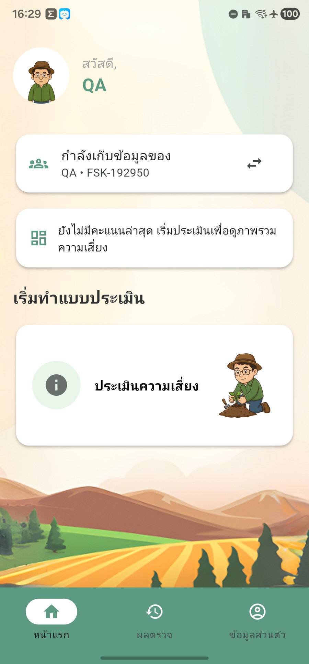
ภาพที่ 1: หน้าแรกก่อนเริ่มประเมิน ใช้ตรวจชาวสวนที่เลือกและปุ่มเริ่มทำแบบประเมิน
รายละเอียดหน้าจอ
- การ์ดด้านบนแสดงชาวสวนหรือผู้เข้าร่วมวิจัยที่ระบบกำลังเก็บข้อมูลให้ หากชื่อหรือรหัสไม่ถูกต้องให้สลับรายชื่อก่อน
- ปุ่มเริ่มทำแบบประเมินใช้เข้าสู่เมนูกิจกรรม โดยควรกดเมื่อพร้อมถ่ายรูปหรือเลือกรูปท่าทางการทำงาน
- แถบเมนูล่างใช้กลับหน้าแรก ดูผลตรวจย้อนหลัง และเปิดข้อมูลส่วนตัว/ตั้งค่า
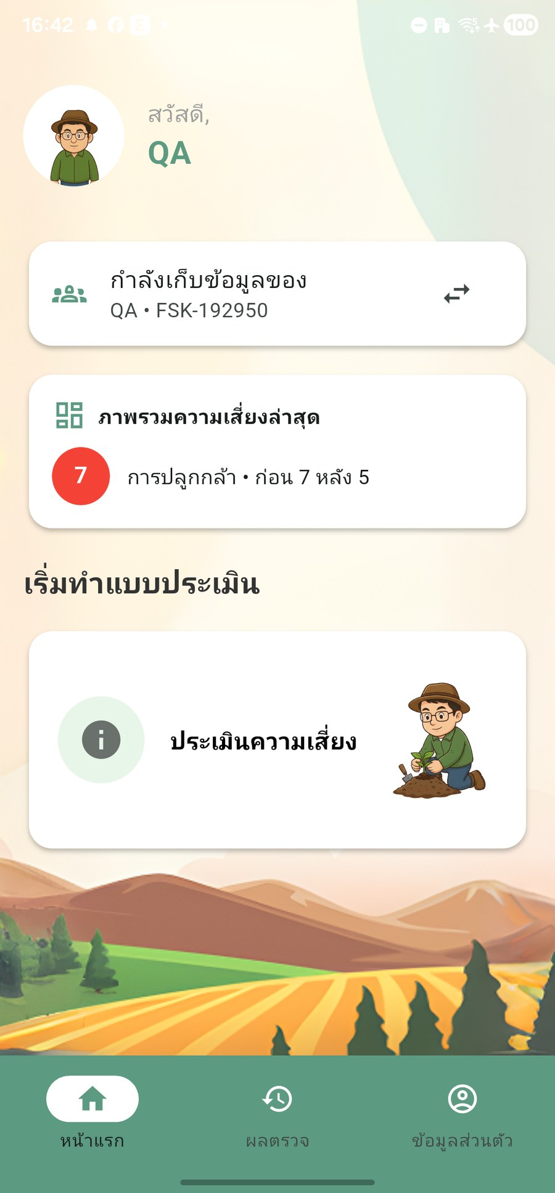
ภาพที่ 2: หน้าแรกหลังมีผลประเมินล่าสุด แสดงชาวสวนที่เลือกและคะแนนก่อน/หลังคำแนะนำ
รายละเอียดหน้าจอ
- การ์ดคะแนนล่าสุดช่วยให้ผู้ใช้เห็นว่าครั้งล่าสุดงานใดมีความเสี่ยงเท่าไร และหลังเลือกคำแนะนำคะแนนลดลงหรือไม่
- เจ้าหน้าที่สามารถใช้หน้านี้ตรวจความถูกต้องก่อนเก็บข้อมูลครั้งต่อไป เพื่อไม่ให้ประวัติไปอยู่กับชาวสวนผิดคน
- ถ้าต้องการดูรายละเอียดเดิม ให้ไปที่แท็บผลตรวจด้านล่าง

วิธีใช้หน้าแรก
- ตรวจชื่อหรือรหัสชาวสวนก่อนเริ่ม เพื่อให้ประวัติและไฟล์ export ผูกกับคนที่ถูกต้อง
- กดเริ่มทำแบบประเมินเมื่อพร้อมแนบรูปหรือถ่ายรูปท่าทางการทำงาน
- หากเจ้าหน้าที่เก็บข้อมูลหลายคน ให้ใช้เมนูจัดการรายชื่อชาวสวนก่อนเริ่มประเมิน

3. จัดการรายชื่อชาวสวน
ฟังก์ชันนี้เหมาะกับเจ้าหน้าที่วิจัยที่ต้องเก็บข้อมูลหลายคนในเครื่องเดียว สามารถเลือก เพิ่ม แก้ไข หรือลบรายชื่อ เพื่อให้ประวัติและไฟล์ export แยกตามชาวสวน
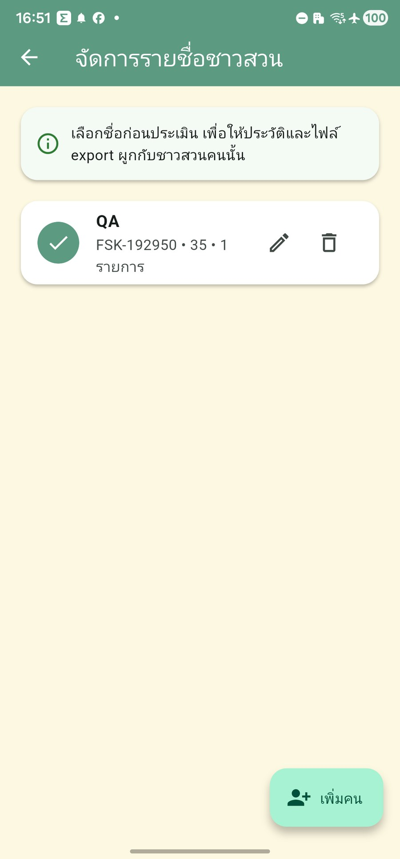
ภาพที่ 3: หน้าจัดการรายชื่อชาวสวน ใช้เลือกคนก่อนประเมินและตรวจจำนวนประวัติ
รายละเอียดหน้าจอ
- เครื่องหมายถูกสีเขียวหมายถึงรายชื่อที่กำลังถูกเลือกอยู่ ประวัติและไฟล์ export จะผูกกับรายชื่อนี้
- ปุ่มดินสอใช้แก้ข้อมูลชาวสวน ส่วนปุ่มถังขยะใช้ลบรายชื่อที่ไม่ต้องการเก็บต่อ
- ปุ่มเพิ่มคนมุมล่างขวาใช้สร้างผู้เข้าร่วมวิจัยรายใหม่ เหมาะสำหรับเจ้าหน้าที่ที่ลงพื้นที่เก็บหลายรายในวันเดียว
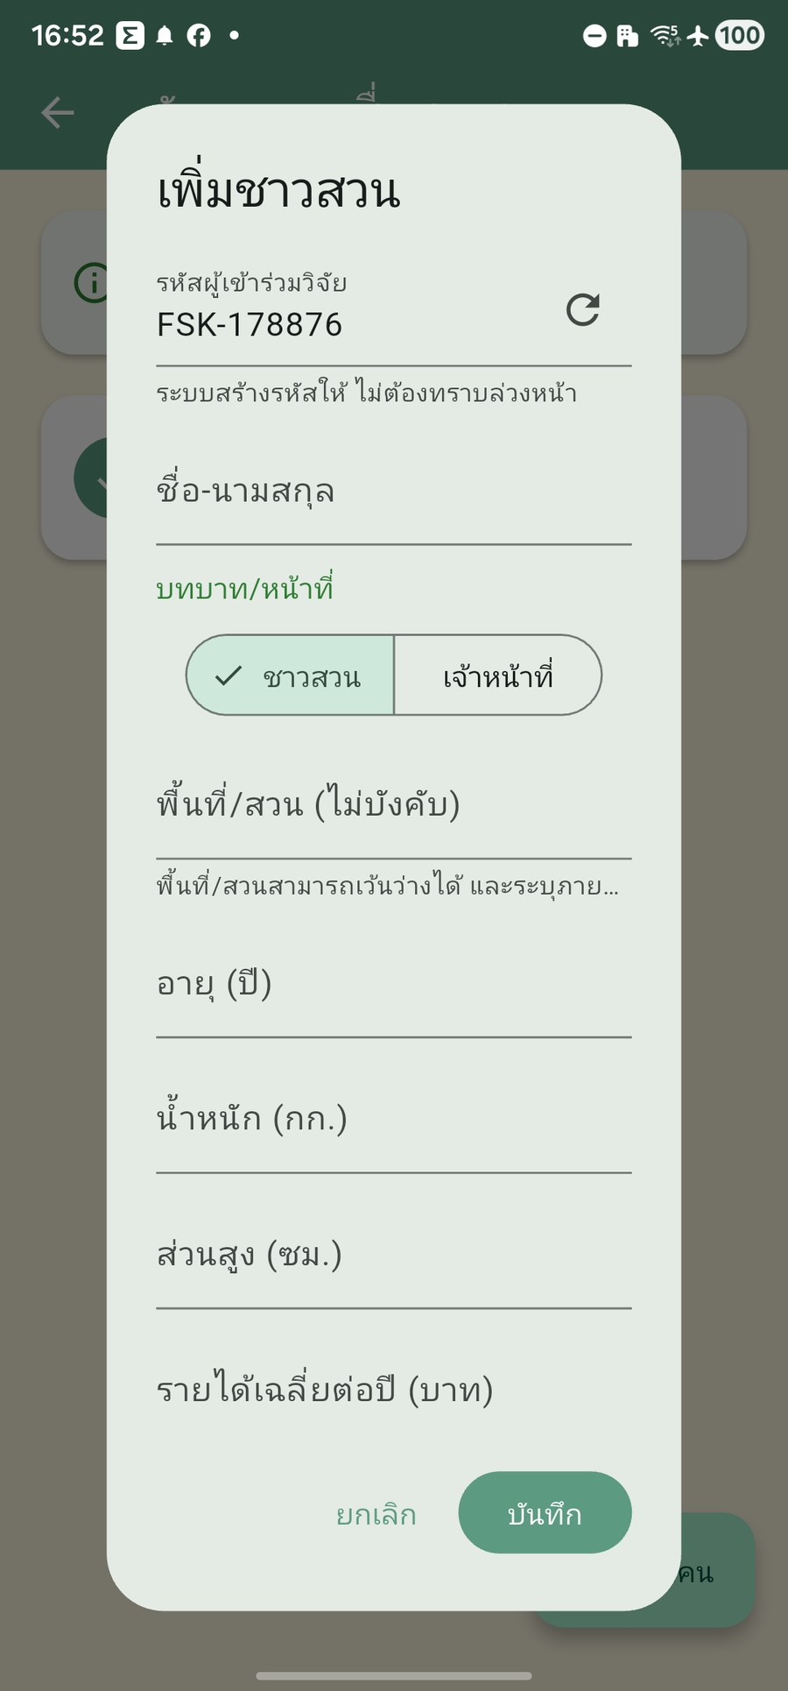
ภาพที่ 4: ฟอร์มเพิ่มชาวสวน ระบบสร้างรหัสผู้เข้าร่วมวิจัยแบบสุ่มและให้เลือกบทบาท
รายละเอียดหน้าจอ
- รหัสผู้เข้าร่วมวิจัยถูกสร้างอัตโนมัติเพื่อลดการใช้ข้อมูลส่วนตัวจริง และสามารถกดสุ่มใหม่ได้
- ช่องชื่ออาจใส่ชื่อย่อหรือชื่อที่เจ้าหน้าที่ใช้จำในพื้นที่ ส่วนบทบาทเลือกได้ระหว่างชาวสวนและเจ้าหน้าที่
- ช่องพื้นที่/สวน อายุ น้ำหนัก ส่วนสูง และรายได้เฉลี่ยช่วยให้ไฟล์ export อ่านง่ายขึ้นและใช้ประกอบการสื่อสารผลกระทบ
แนวทางสำหรับภาคสนาม
หากไม่ทราบพื้นที่หรือสวน สามารถเว้นว่างไว้ก่อน แล้วระบุรายละเอียดภายหลังในไฟล์ CSV/Excel ที่ export ได้

4. เลือกกิจกรรมและแนบภาพ
หลังเริ่มแบบประเมิน ให้เลือกกิจกรรมที่ทำจริง เช่น ปลูกกล้า ใส่ปุ๋ย ตัดแต่งกิ่ง เก็บเกี่ยว หรือขนย้ายผลผลิต จากนั้นแนบภาพหรือถ่ายภาพท่าทางที่ต้องการประเมิน
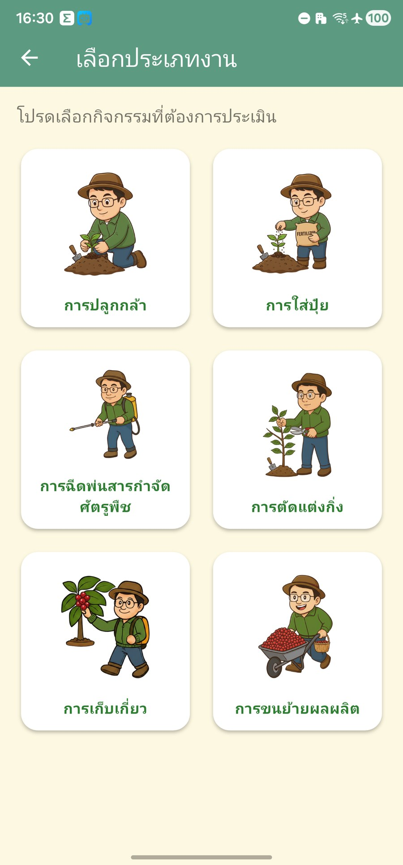
ภาพที่ 5: เมนูเลือกกิจกรรมการทำงานก่อนเข้าสู่แบบฟอร์มประเมิน
รายละเอียดหน้าจอ
- เลือกกิจกรรมให้ตรงกับงานจริง เพราะแต่ละกิจกรรมมีค่าเริ่มต้นและคำแนะนำที่ต่างกัน
- หากงานเกี่ยวข้องกับยก/ขนย้าย/ดัน/ลาก ระบบจะนำมิติ ISO 11228 มาพิจารณาร่วมกับ REBA
- ถ้าไม่แน่ใจ ให้เลือกกิจกรรมที่ใกล้กับงานจริงที่สุด แล้วให้เจ้าหน้าที่ระบุรายละเอียดเพิ่มในภายหลัง
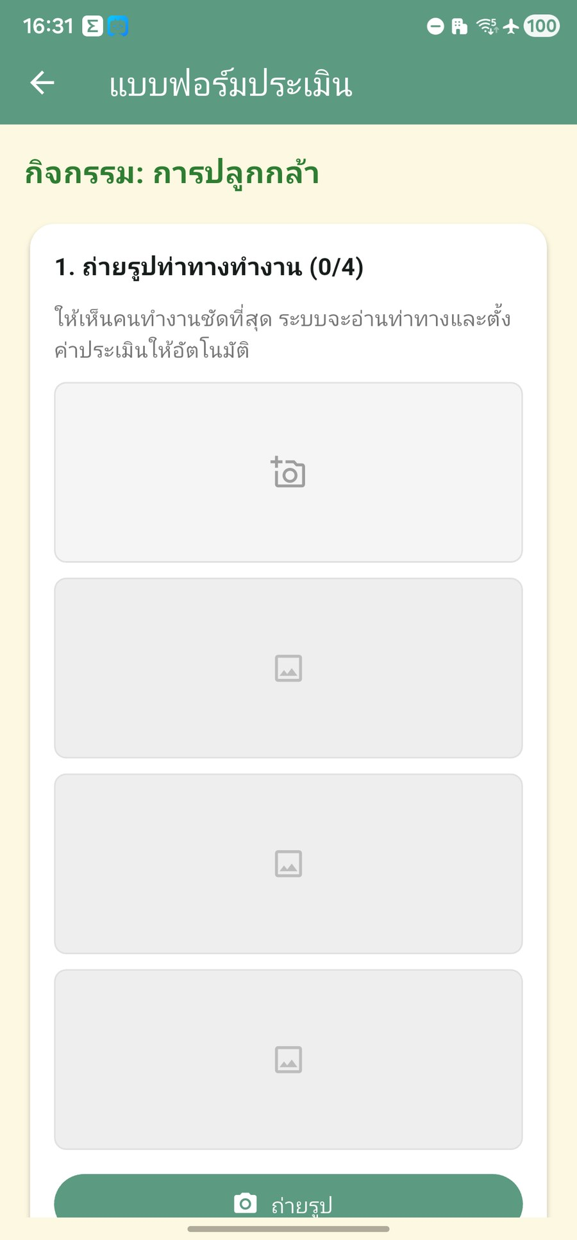
ภาพที่ 6: แบบฟอร์มประเมินส่วนบน แสดงช่องรูปภาพที่ใช้ส่งเข้า ML
รายละเอียดหน้าจอ
- ช่องรูปภาพใช้เพิ่มภาพท่าทางการทำงาน ระบบรองรับการเก็บมากกว่าหนึ่งภาพเพื่อสะท้อนงานที่มีหลายท่า
- ควรใช้ภาพที่เห็นร่างกายและข้อต่อสำคัญชัดเจน โดยเฉพาะคอ ลำตัว ไหล่ แขน ขา และมือ
- หากภาพอ่านท่าทางไม่ได้ ระบบอาจแจ้งว่าผลไม่น่าเชื่อถือและควรถ่ายหรือเลือกภาพใหม่
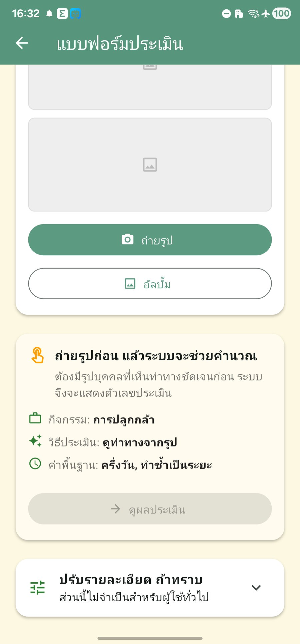
ภาพที่ 7: ปุ่มถ่ายรูป เลือกรูป และรายละเอียดกิจกรรมที่ระบบตั้งค่าให้
รายละเอียดหน้าจอ
- ปุ่มถ่ายรูปใช้เปิดกล้องเพื่อเก็บภาพจากหน้างานจริง ส่วนปุ่มเลือกรูปใช้เลือกภาพที่ถ่ายไว้แล้ว
- ระบบตั้งค่ากิจกรรม วิธีทำงาน และรายละเอียดพื้นฐานให้ก่อน เพื่อลดภาระการกรอกของชาวสวน
- ส่วนปรับรายละเอียดควรใช้เฉพาะเจ้าหน้าที่หรือผู้ที่ทราบข้อมูลเพิ่มเติม เช่น ความถี่ น้ำหนัก หรือระยะเวลาทำงาน
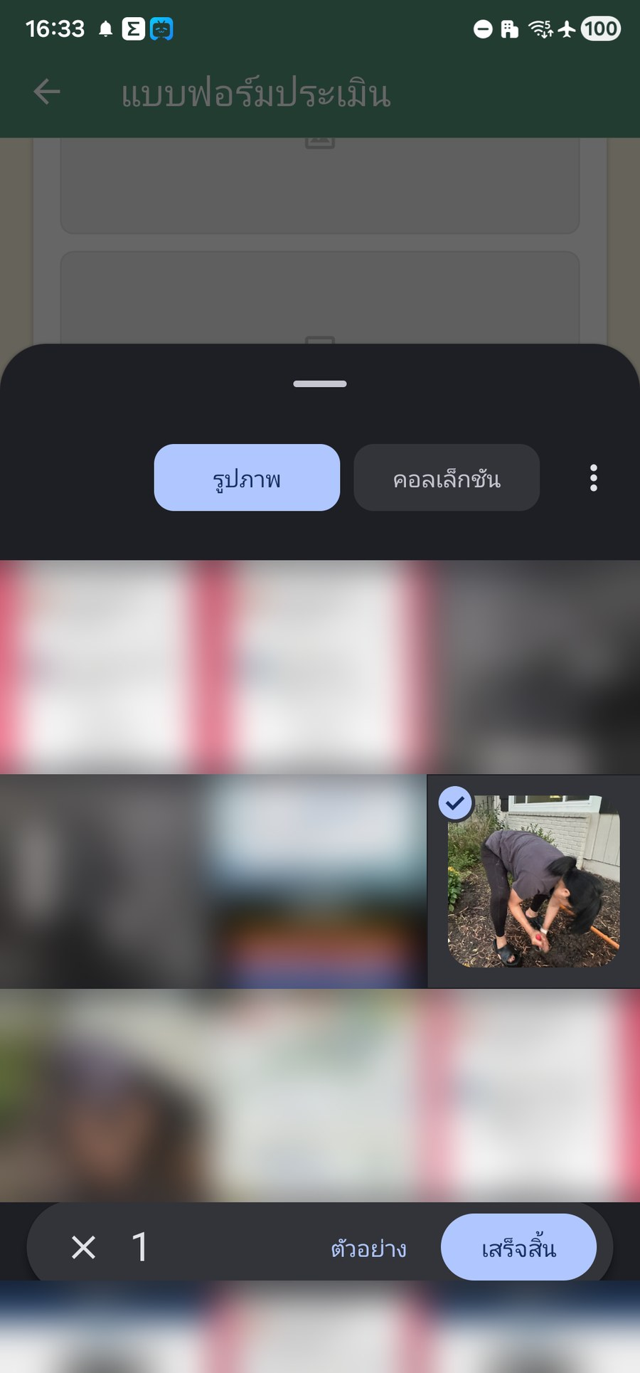
ภาพที่ 8: ตัวอย่างการเลือกภาพจากคลังภาพ ภาพอื่นถูกเบลอเพื่อป้องกันข้อมูลส่วนตัว
รายละเอียดหน้าจอ
- เลือกภาพท่าทางที่เห็นคนชัดที่สุด แล้วกดเสร็จสิ้นเพื่อส่งภาพกลับเข้าแบบฟอร์ม
- หากมีหลายภาพที่แสดงท่าทางเสี่ยง ให้เลือกเพิ่มในรอบเดียวกันหรือกลับมาเพิ่มภาพในฟอร์ม
- ในคู่มือ ภาพอื่นในคลังถูกเบลอเพื่อไม่เปิดเผยข้อมูลส่วนตัวของเครื่องที่ใช้จับภาพ
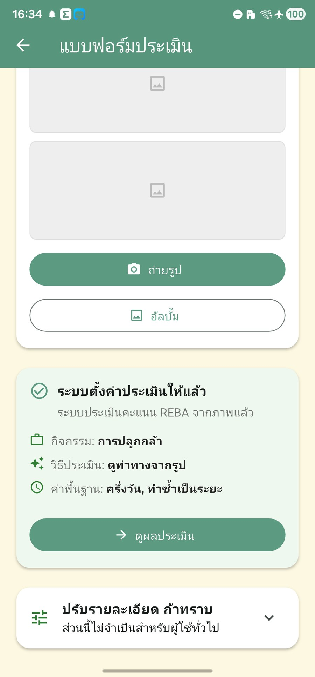
ภาพที่ 9: หลังแนบภาพ ระบบพร้อมประมวลผลและเปิดปุ่มดูผลประเมิน
รายละเอียดหน้าจอ
- เมื่อมีภาพอย่างน้อยหนึ่งภาพ ปุ่มดูผลประเมินจะพร้อมใช้งานและระบบจะแสดงจำนวนภาพที่แนบแล้ว
- ผู้ใช้สามารถเพิ่มภาพอื่นก่อนดูผลได้ โดยเฉพาะงานที่มีหลายช่วงท่าทางหรือมีท่าก้ม/เอื้อมหลายแบบ
- หากต้องการแก้กิจกรรม ให้ย้อนกลับไปเลือกกิจกรรมใหม่ก่อนประเมิน

ภาพที่ควรใช้เพื่อให้ผลน่าเชื่อถือ
- เห็นทั้งตัวหรือเห็นข้อต่อสำคัญชัดเจน โดยเฉพาะคอ หลัง ไหล่ แขน ขา และมือ
- ใช้ภาพท่าทางที่เสี่ยงที่สุดของงานนั้น ไม่ใช่ภาพตอนพักหรือยืนตรง
- ถ้างานมีหลายท่าทาง ให้เพิ่มภาพได้หลายภาพเพื่อช่วยลดโอกาสประเมินต่ำกว่าความจริง
- หลีกเลี่ยงภาพมืด เบลอ คนถูกบัง หรือเห็นเพียงบางส่วนของร่างกาย

5. อ่านผลประเมินก่อนปรับปรุง
หน้าผลลัพธ์ก่อนปรับปรุงจะแสดงคะแนนรวม ระดับความเสี่ยง ผลกระทบทางเศรษฐกิจโดยประมาณ และตำแหน่งร่างกายที่เสี่ยง ระบบใช้เพื่อช่วยสื่อสารและวางแผนปรับท่าทาง ไม่ใช่การวินิจฉัยทางการแพทย์
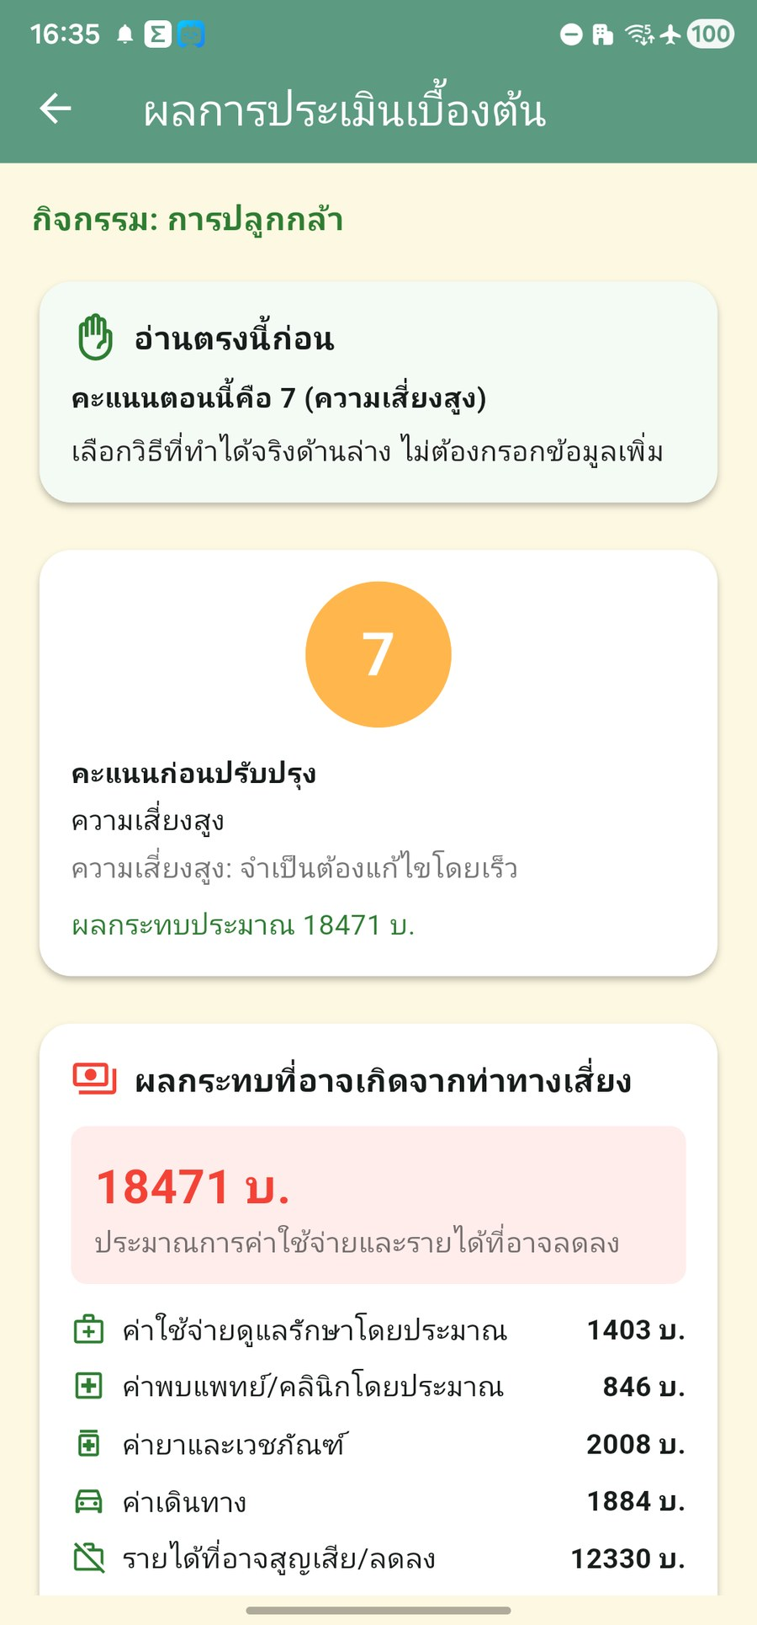
ภาพที่ 10: ผลประเมินก่อนปรับปรุง แสดงคะแนน ความเสี่ยง และผลกระทบทางเศรษฐกิจ
รายละเอียดหน้าจอ
- คะแนน REBA/ความเสี่ยงแสดงภาพรวมของท่าทางที่ระบบอ่านได้จากภาพและข้อมูลกิจกรรม
- ตัวเลขเงินบาทเป็นผลกระทบโดยประมาณเพื่อใช้สื่อสาร ไม่ใช่ใบเรียกเก็บเงินหรือค่ารักษาจริงเฉพาะราย
- ถ้าคะแนนต่ำผิดคาด ให้ตรวจว่าภาพเป็นท่าที่เสี่ยงจริงและเห็นลำตัว/คอชัดเจนหรือไม่
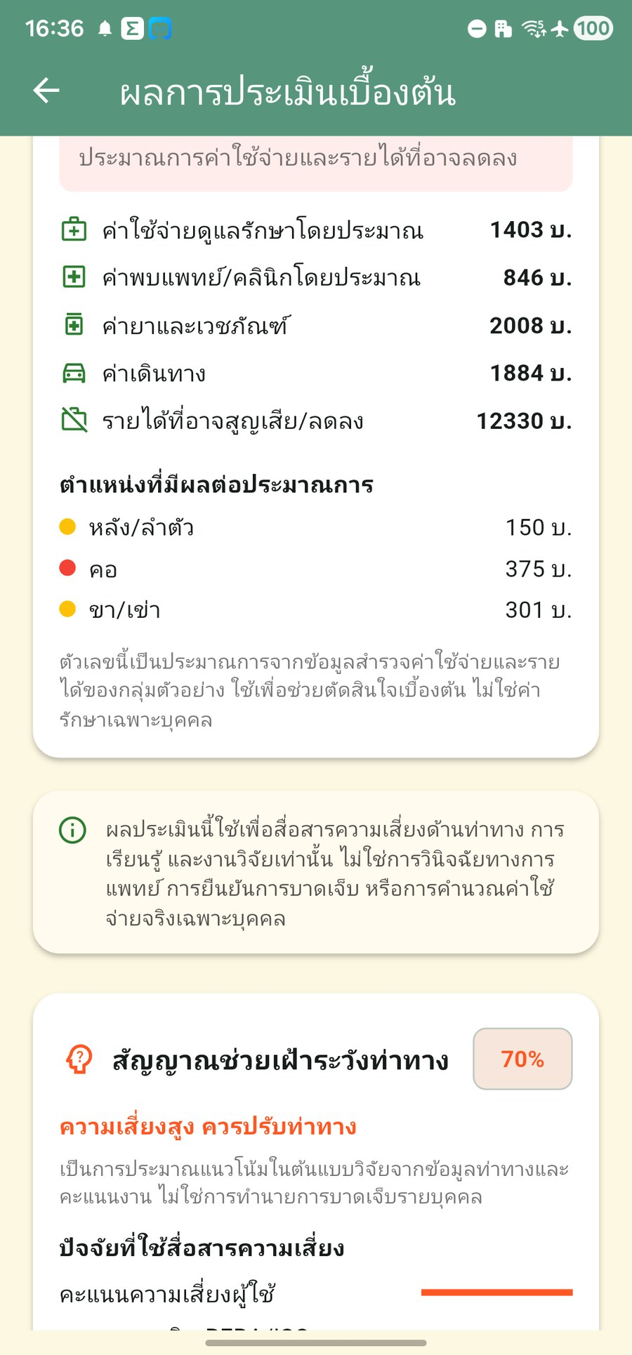
ภาพที่ 11: รายละเอียดค่าใช้จ่ายและตำแหน่งร่างกายที่เสี่ยง
รายละเอียดหน้าจอ
- รายการค่าใช้จ่ายแยกให้เห็นว่าส่วนใดมีผลกระทบมาก เพื่อช่วยอธิบายความเสี่ยงกับผู้ใช้งาน
- ส่วนตำแหน่งร่างกายที่เสี่ยงช่วยให้ผู้ใช้รู้ว่าควรปรับท่าใดก่อน เช่น หลัง คอ ไหล่ หรือขา
- ข้อความข้อจำกัดด้านล่างย้ำว่าผลใช้เพื่อสื่อสารและงานวิจัย ไม่ใช่การวินิจฉัยหรือรับรองการบาดเจ็บ
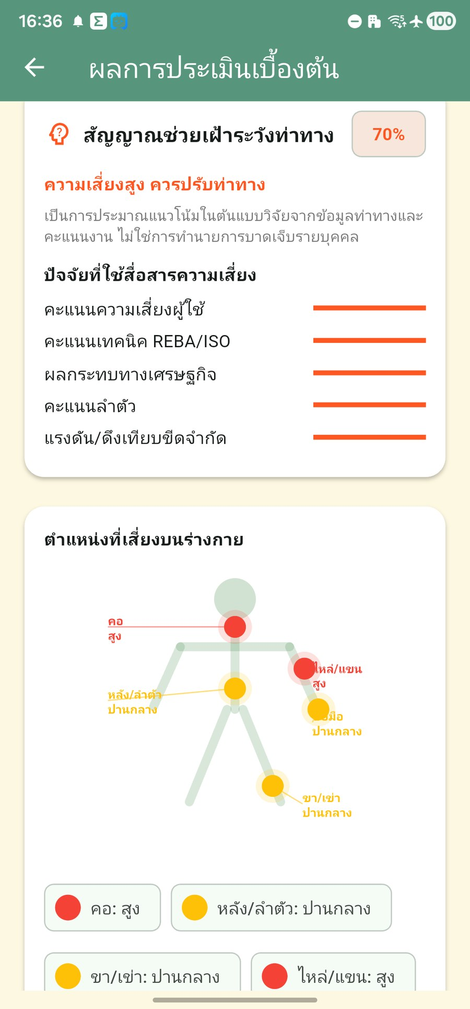
ภาพที่ 12: สัญญาณเตือน แถบปัจจัยเสี่ยง และแผนที่ร่างกาย
รายละเอียดหน้าจอ
- สัญญาณเตือนและแถบปัจจัยเสี่ยงช่วยบอกว่าส่วนใดผลักคะแนนสูง เช่น หลัง คอ หรือท่าทางซ้ำ
- แผนที่ร่างกายใช้สีและชื่อส่วนร่างกายเพื่อให้ชาวสวนเข้าใจทันทีว่าจุดเสี่ยงอยู่ตรงไหน
- ใช้ข้อมูลนี้เลือกคำแนะนำที่ตรงกับปัญหาจริง ไม่ควรเลือกคำแนะนำแบบสุ่มเพื่อให้คะแนนลดเท่านั้น
กรณีผลดูไม่สมเหตุสมผล
ให้ตรวจภาพก่อนเสมอ หากระบบมองไม่เห็นคนหรือข้อต่อสำคัญ ควรถ่ายใหม่หรือเลือกภาพใหม่ เพราะค่าตัวเลขจากภาพที่อ่านท่าทางไม่ได้จะไม่น่าเชื่อถือ

6. เลือกคำแนะนำและดูผลหลังปรับปรุง
ผู้ใช้เลือกคำแนะนำที่ทำได้จริงในงานนั้น เช่น ลดการก้ม ปรับความสูงงาน สลับท่า หรือพักเป็นช่วง เมื่อเลือกแล้วแอปจะแสดงคะแนนหลังปรับปรุงเพื่อเปรียบเทียบก่อนและหลัง
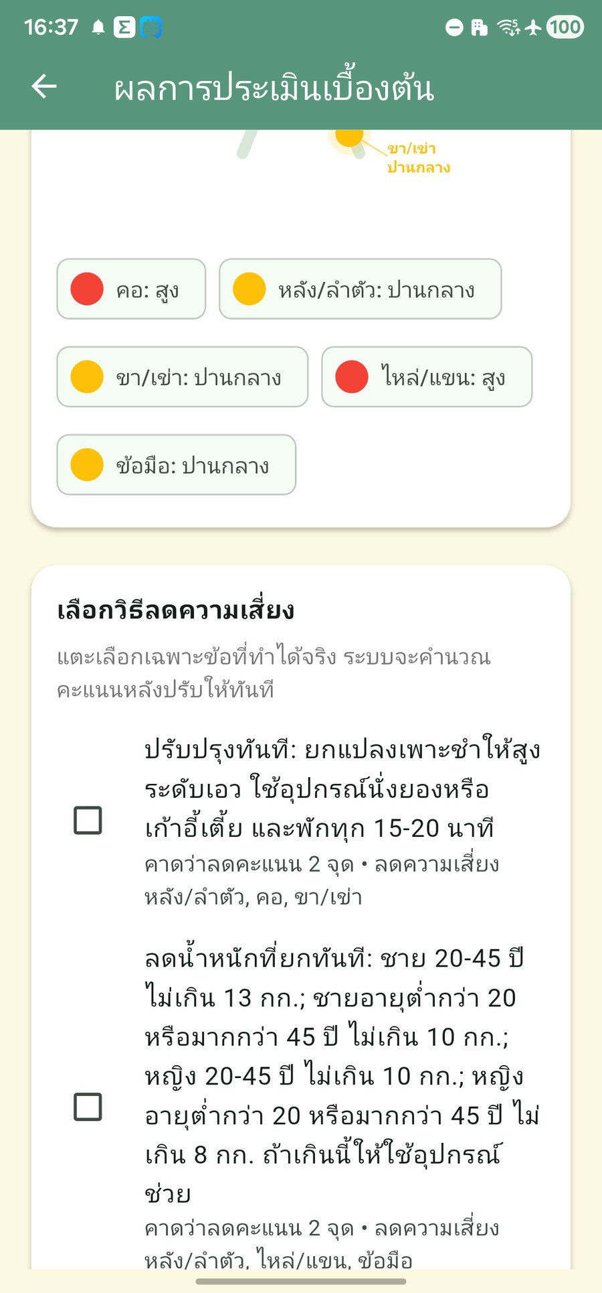
ภาพที่ 13: รายการคำแนะนำแยกตามส่วนร่างกายที่เสี่ยง
รายละเอียดหน้าจอ
- แท็บหรือป้ายส่วนร่างกายช่วยแยกคำแนะนำตามจุดเสี่ยง เช่น หลัง/ลำตัว คอ หรือแขน
- อ่านคำแนะนำทีละข้อและเลือกเฉพาะสิ่งที่ทำได้จริงในพื้นที่ทำงานนั้น
- ถ้ามีเจ้าหน้าที่อยู่ด้วย ควรให้เจ้าหน้าที่ช่วยเลือกข้อที่เหมาะกับลักษณะงานจริง
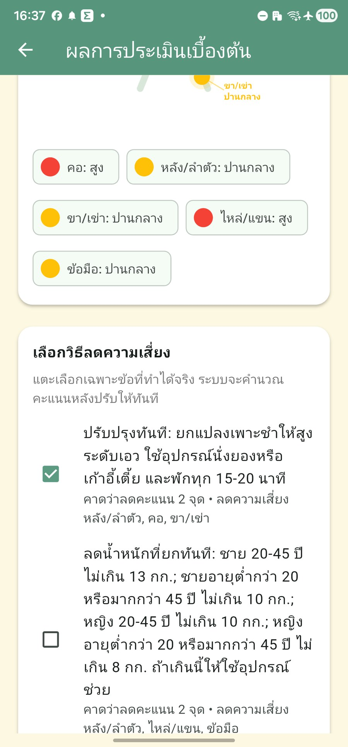
ภาพที่ 14: ตัวอย่างเลือกคำแนะนำหนึ่งข้อและดูรายละเอียดเพิ่มเติม
รายละเอียดหน้าจอ
- เครื่องหมายถูกแสดงว่าคำแนะนำข้อนั้นถูกเลือกแล้ว ระบบจะนำไปคำนวณคะแนนหลังปรับปรุง
- รายละเอียดใต้คำแนะนำช่วยบอกเหตุผลและวิธีปฏิบัติแบบสั้นเพื่อให้ชาวสวนทำตามได้ง่าย
- สามารถเลือกมากกว่าหนึ่งข้อได้ หากเป็นการปรับที่ทำได้จริงและไม่ขัดกับความปลอดภัย
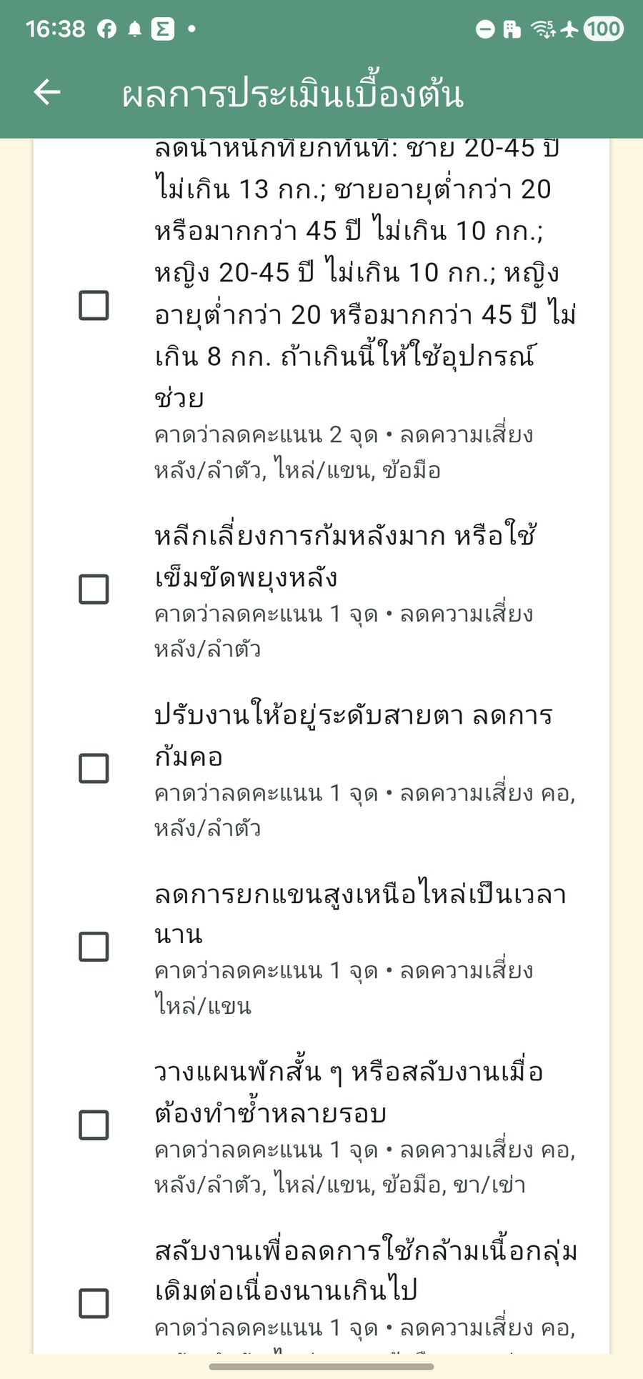
ภาพที่ 15: รายการคำแนะนำเพิ่มเติมและปุ่มคำนวณผลหลังปรับปรุง
รายละเอียดหน้าจอ
- หลังเลือกคำแนะนำแล้ว ให้เลื่อนตรวจรายการที่เกี่ยวข้องเพิ่มเติมก่อนกดดูผลหลังปรับปรุง
- หากเลือกข้อผิด สามารถยกเลิกเครื่องหมายถูกก่อนคำนวณซ้ำได้
- ปุ่มด้านล่างใช้เข้าสู่หน้าสรุปหลังปรับปรุง ซึ่งเป็นผลเปรียบเทียบสำหรับสื่อสารกับชาวสวน
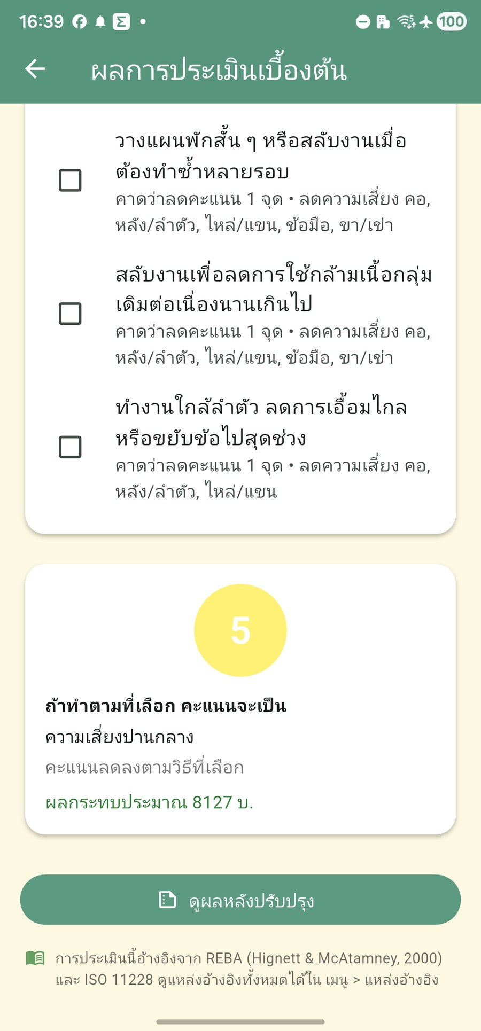
ภาพที่ 16: สรุปคะแนนหลังเลือกคำแนะนำและผลกระทบที่อาจลดลง
รายละเอียดหน้าจอ
- คะแนนหลังปรับปรุงเป็นการคาดการณ์จากคำแนะนำที่เลือก ไม่ใช่ผลวัดจริงหลังทำงานแล้ว
- ระดับความเสี่ยงและผลกระทบที่อาจลดลงช่วยใช้คุยกับผู้ใช้งานว่าเหตุใดควรปรับท่า
- ข้อความอ้างอิง REBA และ ISO 11228 อยู่ด้านล่างเพื่อแสดงฐานอ้างอิงของการประเมิน
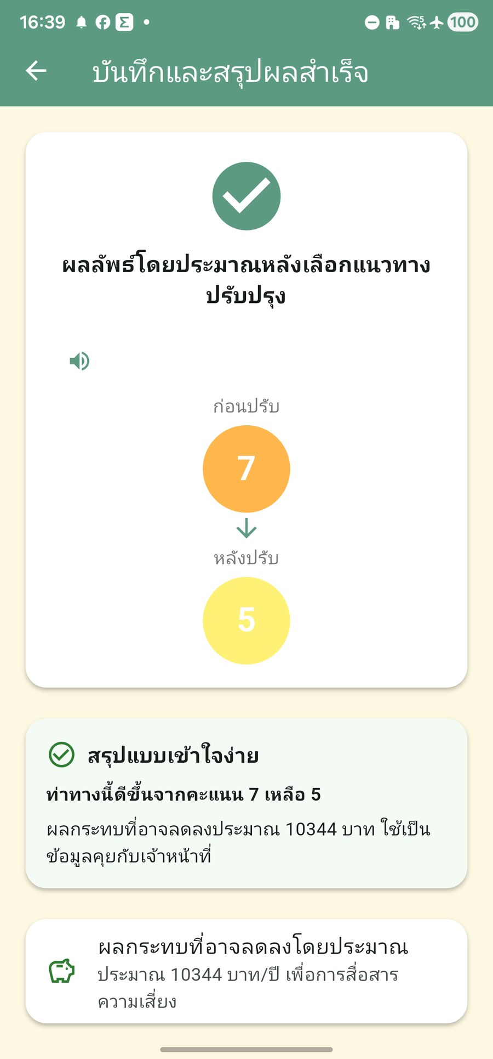
ภาพที่ 17: หน้าสรุปผลสำเร็จ เปรียบเทียบคะแนนก่อนและหลังปรับปรุง
รายละเอียดหน้าจอ
- กราฟ/ตัวเลขก่อนและหลังช่วยให้เห็นการเปลี่ยนแปลงแบบง่าย โดยไม่ต้องอ่านรายละเอียดทางเทคนิคมาก
- ข้อความสรุปควรใช้เป็นแนวทางพูดคุย ไม่ควรตีความว่าอาการบาดเจ็บจะลดลงแน่นอนตามตัวเลข
- หน้านี้เป็นจุดที่เหมาะสำหรับทบทวนกับชาวสวนก่อน export ให้เจ้าหน้าที่
คำแนะนำควรใช้แบบมีบริบท
คำแนะนำในแอปอ้างอิง REBA, ISO 11228 และแนวทางการยศาสตร์ แต่การปรับงานจริงควรดูสภาพพื้นที่ เครื่องมือ และความปลอดภัยร่วมด้วย

7. ส่งออกไฟล์สำหรับเจ้าหน้าที่
หลังประเมินเสร็จ สามารถส่งออกไฟล์ CSV ที่เปิดด้วย Excel ได้ ไฟล์นี้เหมาะสำหรับเจ้าหน้าที่วิจัยที่ต้องรวมข้อมูลชาวสวนหลายคนหรือส่งต่อให้ทีมวิเคราะห์
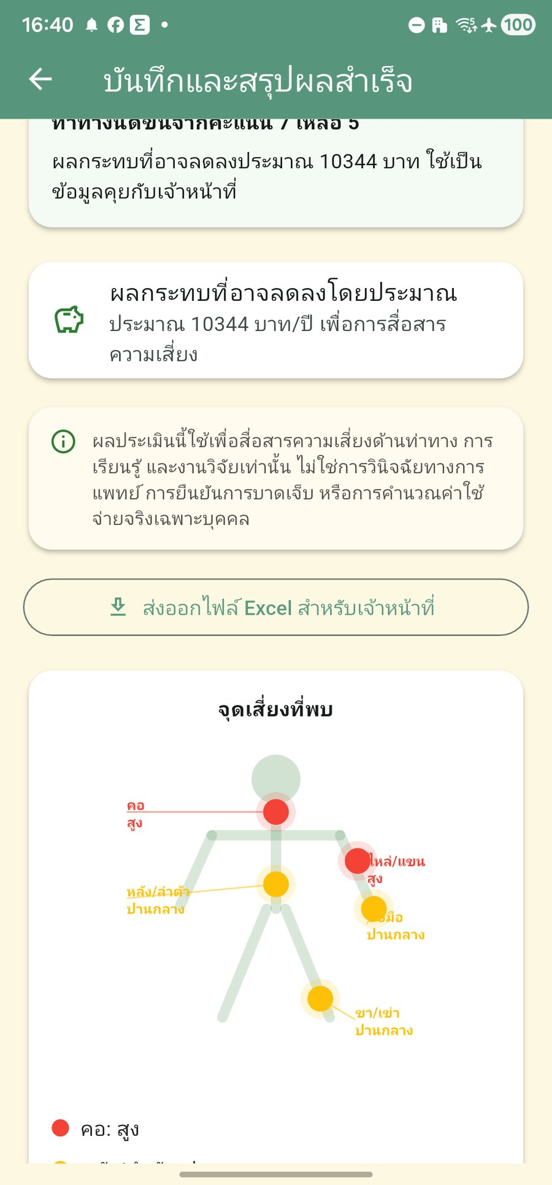
ภาพที่ 18: ปุ่มส่งออกไฟล์ในหน้าสรุปผล พร้อมข้อความข้อจำกัดการใช้งานผลประเมิน
รายละเอียดหน้าจอ
- ปุ่มส่งออก Excel จะสร้างไฟล์ CSV ซึ่งสามารถเปิดด้วย Excel หรือส่งต่อให้ทีมวิจัยได้
- ก่อนส่งออกควรตรวจว่าชาวสวน กิจกรรม และคะแนนแสดงถูกต้องแล้ว
- ข้อความข้อจำกัดด้านล่างควรอ่านก่อนใช้ข้อมูล เพื่อไม่ตีความเป็นผลวินิจฉัยทางการแพทย์
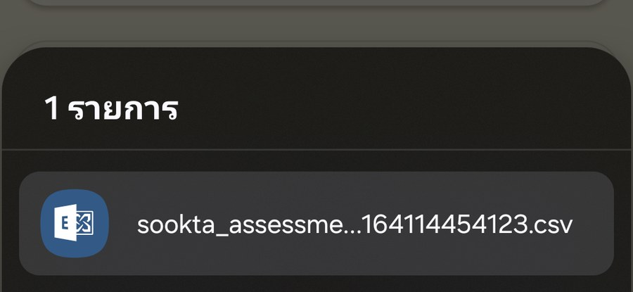
ภาพที่ 19: ระบบสร้างไฟล์ CSV แล้วเปิด share sheet เพื่อส่งต่อไฟล์
รายละเอียดหน้าจอ
- หลังสร้างไฟล์ แอปจะเปิดหน้าส่งต่อของ Android ให้เลือกแอปปลายทาง เช่น อีเมล ไดรฟ์ หรือแอปสื่อสาร
- ภาพในคู่มือถูกครอปเพื่อไม่แสดงรายชื่อผู้ติดต่อจริงของเครื่องที่ใช้จับภาพ
- หากยังไม่ต้องการส่งต่อ ให้ปิด share sheet แล้วกลับไป export จากหน้าประวัติภายหลังได้
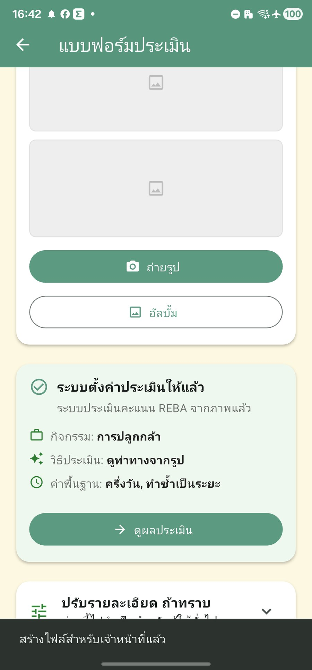
ภาพที่ 20: ข้อความยืนยันหลังสร้างไฟล์ export สำหรับเจ้าหน้าที่
รายละเอียดหน้าจอ
- ข้อความด้านล่างยืนยันว่าแอปสร้างไฟล์สำหรับเจ้าหน้าที่แล้ว
- หากส่งต่อไม่สำเร็จ ให้กลับไปที่แท็บผลตรวจหรือหน้ารายละเอียดประวัติเพื่อ export ซ้ำ
- การยืนยันนี้ช่วยลดความสับสนว่าไฟล์ถูกสร้างแล้วหรือยัง
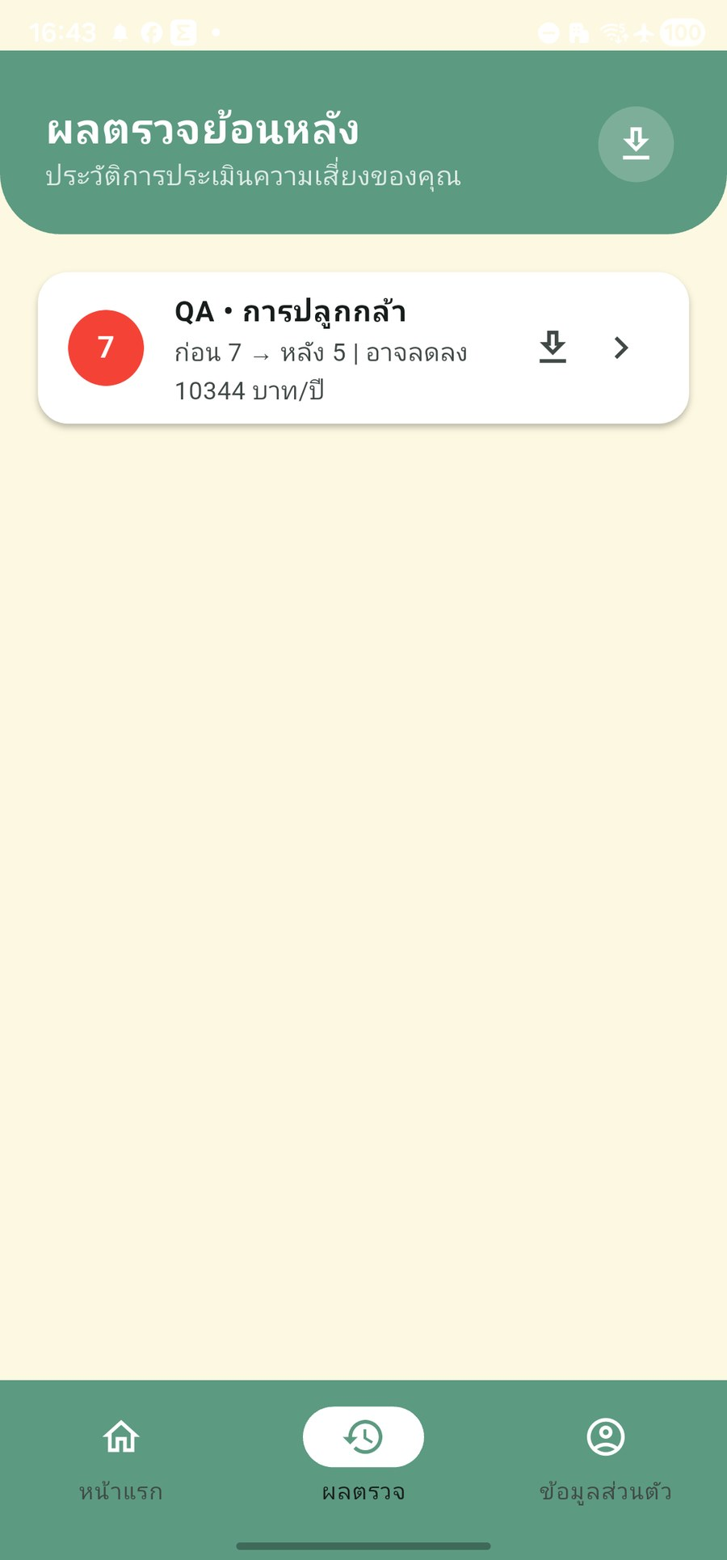
ภาพที่ 21: แท็บผลตรวจ ใช้ดูประวัติและ export ข้อมูลรวม
รายละเอียดหน้าจอ
- แท็บผลตรวจแสดงรายการประวัติของชาวสวนที่เลือกอยู่เท่านั้น จึงควรตรวจชื่อก่อนดูประวัติ
- ปุ่ม export ด้านบนใช้ส่งออกข้อมูลภาพรวม ส่วนปุ่มในแต่ละรายการใช้เปิดรายละเอียด
- สีหรือคะแนนในรายการช่วยให้เจ้าหน้าที่สแกนหารายการที่มีความเสี่ยงสูงได้เร็ว
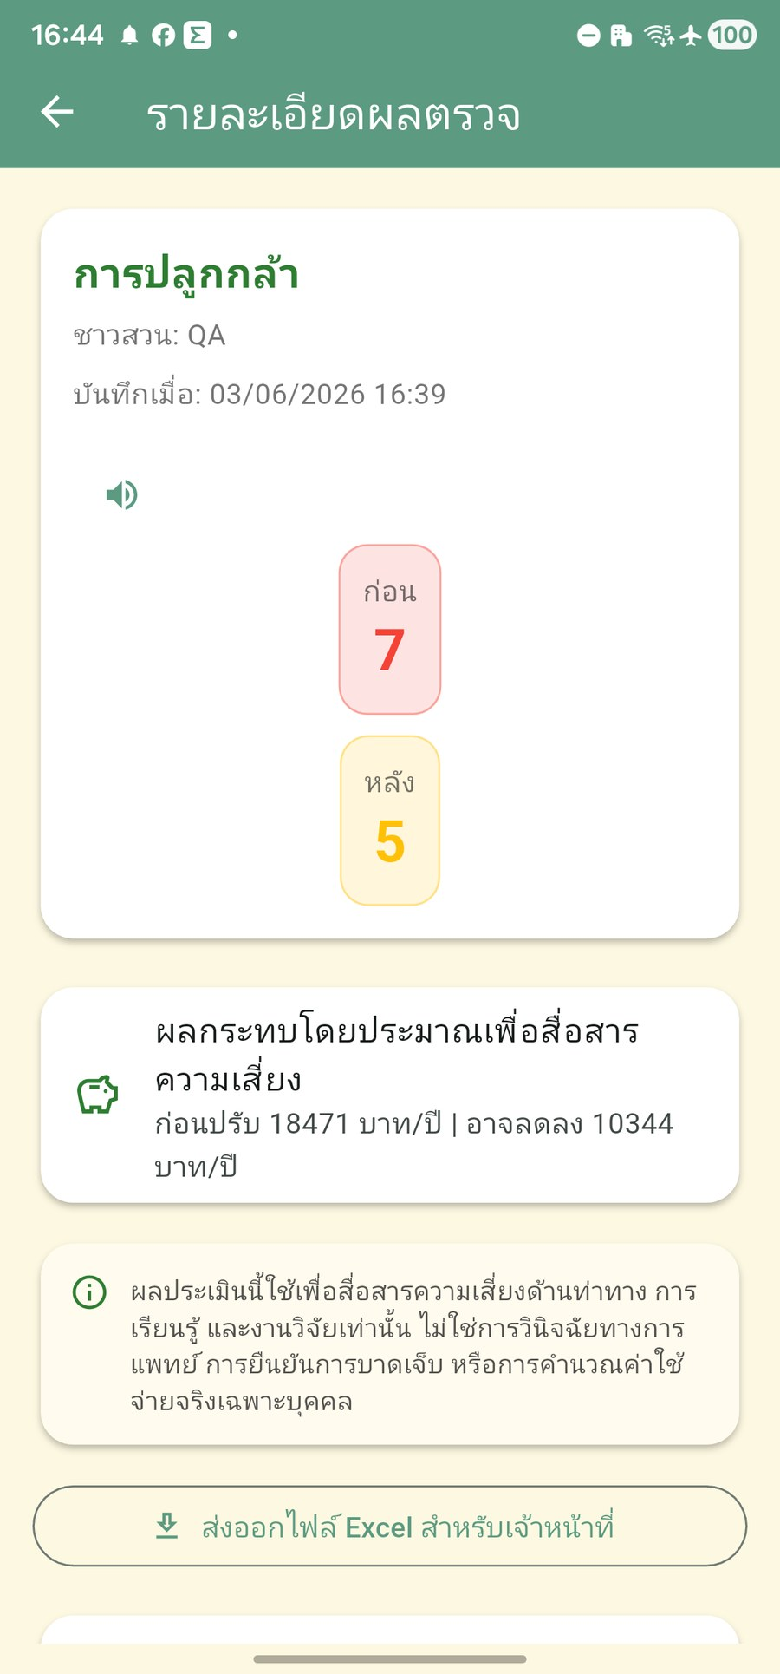
ภาพที่ 22: หน้ารายละเอียดประวัติแต่ละรายการ พร้อมปุ่มส่งออก
รายละเอียดหน้าจอ
- หน้านี้ใช้ตรวจคะแนนก่อน/หลัง วันที่ เวลา กิจกรรม และข้อมูลที่บันทึกไว้ในรอบนั้น
- ปุ่มส่งออกบนหน้านี้เหมาะเมื่อต้องการส่งข้อมูลเฉพาะรายการ ไม่ใช่ส่งออกประวัติทั้งหมด
- ใช้หน้านี้ร่วมกับทีมวิจัยเพื่อตรวจทานกรณีที่ผลประเมินดูไม่ตรงกับหน้างาน

ข้อมูลที่ผู้ใช้ควรตรวจในไฟล์ export
- Farmer ID และวันที่ประเมิน
- กิจกรรมและงานย่อยที่เลือก
- คะแนนก่อนและหลังคำแนะนำ
- ตำแหน่งร่างกายที่เสี่ยงและค่าใช้จ่ายโดยประมาณ
- คำแนะนำที่เลือกเพื่อนำไปติดตามผลภาคสนาม

8. ข้อมูลส่วนตัวและการตั้งค่า
แท็บข้อมูลส่วนตัวใช้แก้ไขข้อมูลผู้เข้าร่วมวิจัย จัดการรายชื่อชาวสวน เปลี่ยนภาษา อ่านเงื่อนไข ดูความช่วยเหลือ ดูแหล่งอ้างอิง และติดต่อผู้รับผิดชอบโครงการ
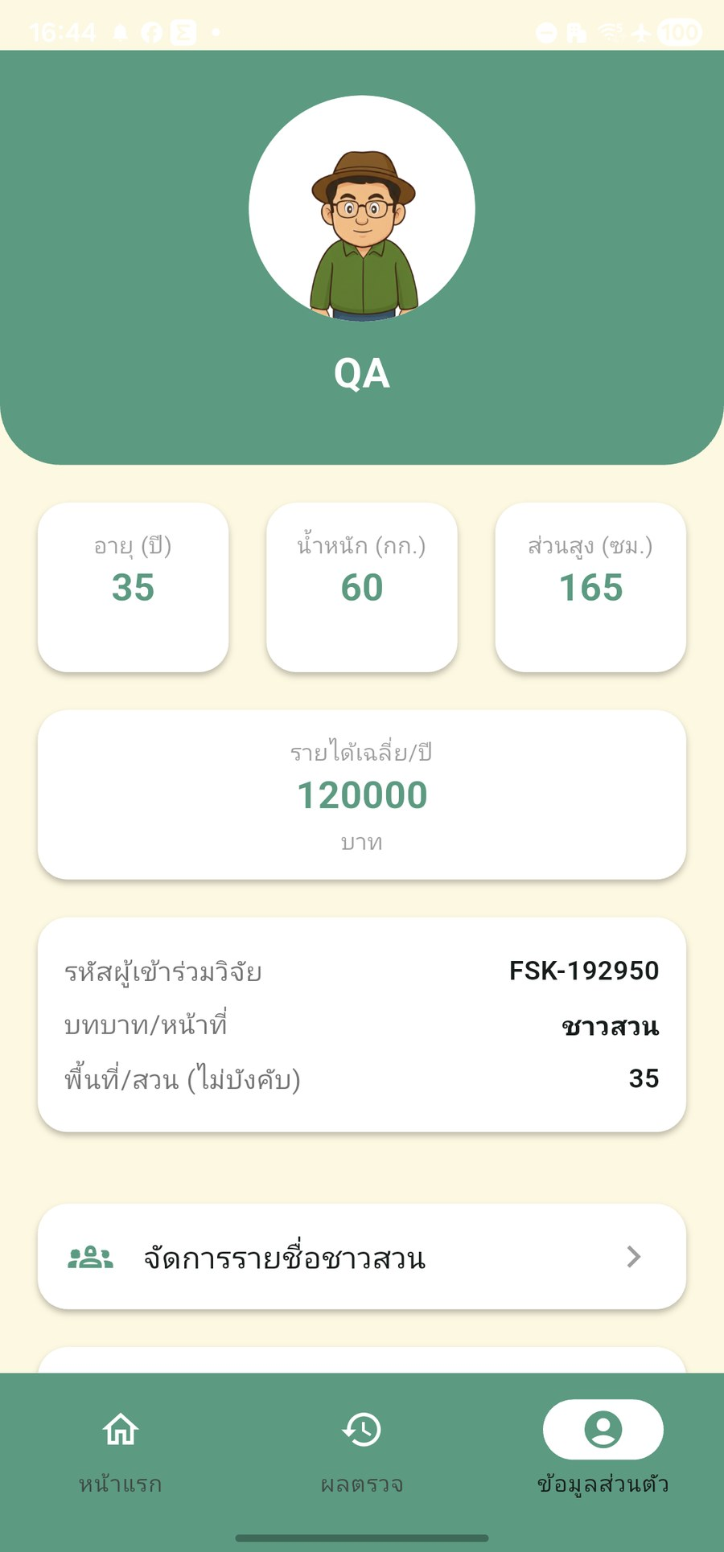
ภาพที่ 23: แท็บข้อมูลส่วนตัว แสดงข้อมูลพื้นฐานและข้อมูลวิจัย
รายละเอียดหน้าจอ
- ส่วนบนแสดงรูปแทนตัว ชื่อ อายุ น้ำหนัก ส่วนสูง รายได้ และข้อมูลผู้เข้าร่วมวิจัย
- ข้อมูลเหล่านี้ช่วยให้เจ้าหน้าที่ตรวจทานตัวตนและนำไปประกอบไฟล์ export ได้ง่ายขึ้น
- หากข้อมูลผิด ให้ใช้เมนูแก้ไขข้อมูลของคุณด้านล่าง
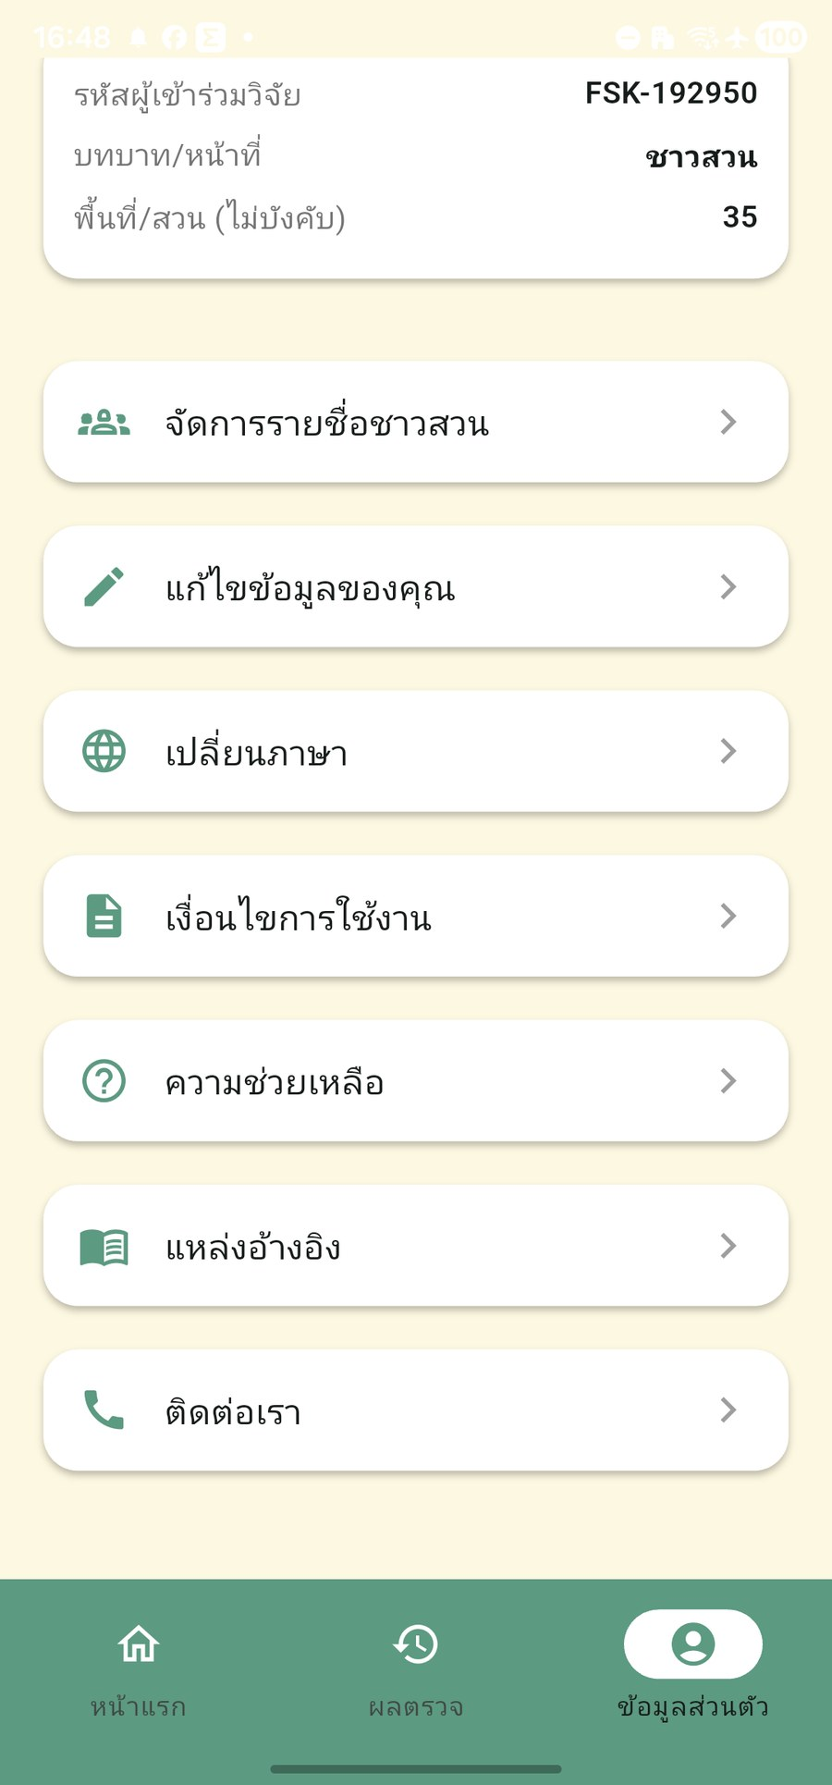
ภาพที่ 24: เมนูในแท็บข้อมูลส่วนตัวสำหรับงานตั้งค่าและเอกสารสนับสนุน
รายละเอียดหน้าจอ
- จัดการรายชื่อชาวสวนใช้กับการเก็บข้อมูลหลายคน ส่วนแก้ไขข้อมูลใช้ปรับข้อมูลของคนที่เลือก
- เปลี่ยนภาษาใช้สลับไทย/อังกฤษ โดยควรตรวจข้อความหลักหลังสลับภาษา
- เมนูเงื่อนไข ความช่วยเหลือ แหล่งอ้างอิง และติดต่อเรา ใช้เมื่อต้องอธิบายการใช้งานหรือข้อจำกัดให้ผู้ใช้ฟัง
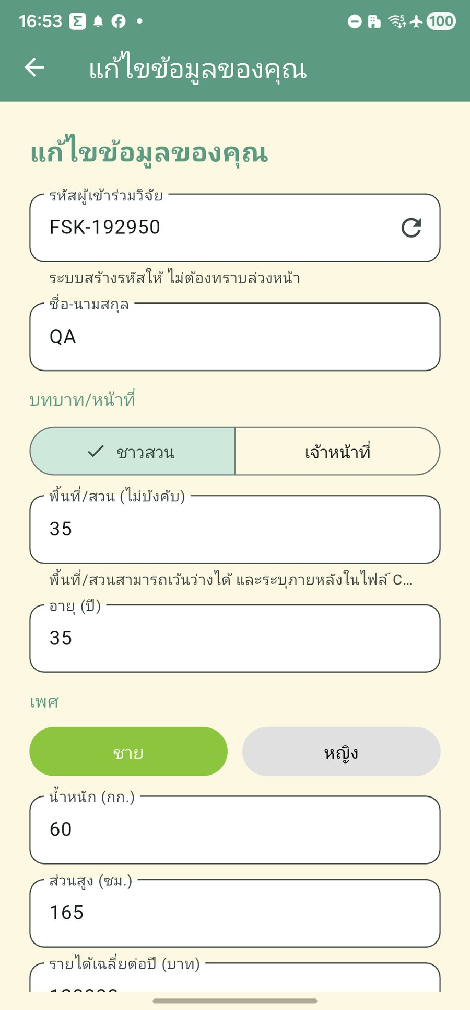
ภาพที่ 25: หน้าแก้ไขข้อมูลผู้ใช้และข้อมูลประกอบการประเมิน
รายละเอียดหน้าจอ
- รหัสผู้เข้าร่วมวิจัยสามารถสุ่มใหม่ได้ แต่ไม่ควรเปลี่ยนระหว่างเก็บข้อมูลคนเดิมโดยไม่จำเป็น
- บทบาทใช้เลือกชาวสวนหรือเจ้าหน้าที่ เพื่อให้ข้อมูล export และการแสดงผลสอดคล้องกับการใช้งานจริง
- ข้อมูลอายุ เพศ น้ำหนัก ส่วนสูง และรายได้ควรกรอกเท่าที่ทราบและตรวจทานก่อนบันทึก
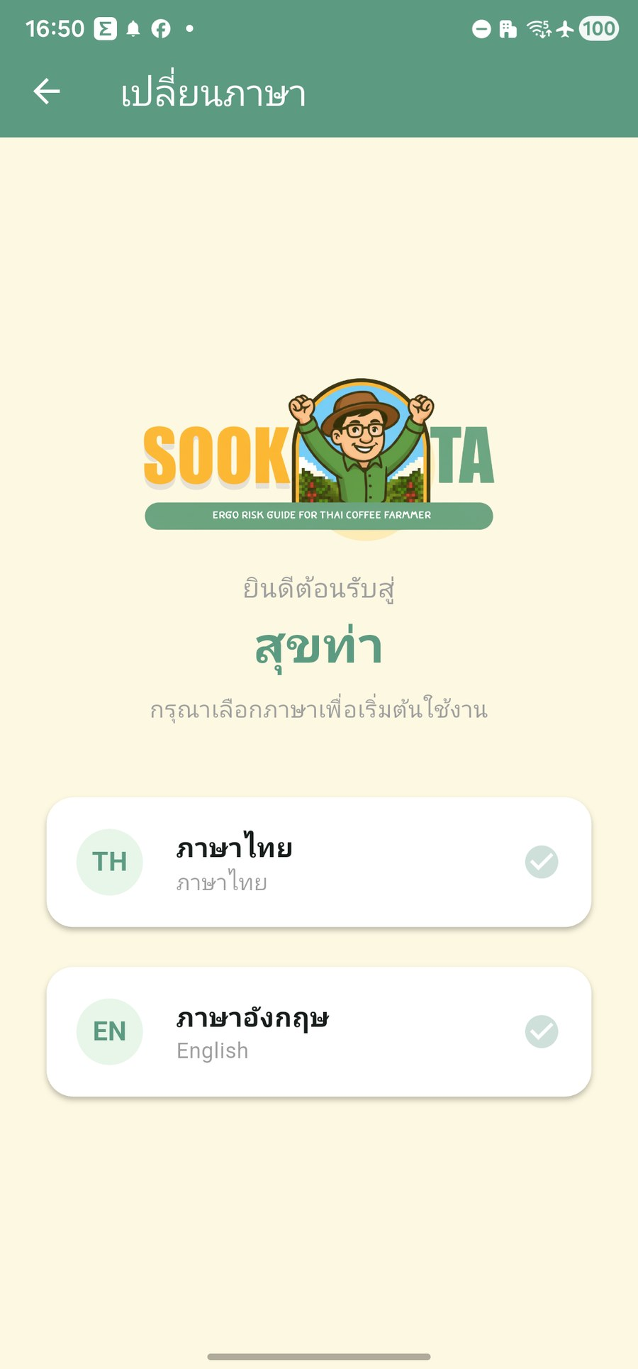
ภาพที่ 26: หน้าสลับภาษาไทยและอังกฤษ
รายละเอียดหน้าจอ
- เลือกภาษาไทยสำหรับการใช้งานกับชาวสวนทั่วไป และเลือก English เมื่อต้องการส่งต่อหรือสาธิตให้ผู้ใช้งานต่างภาษา
- หลังเปลี่ยนภาษา ข้อความในเมนูหลักและหน้าผลลัพธ์จะเปลี่ยนตามภาษาที่เลือก
- ถ้าข้อความไม่เปลี่ยนทันที ให้ย้อนกลับหรือปิดเปิดหน้าจอนั้นใหม่
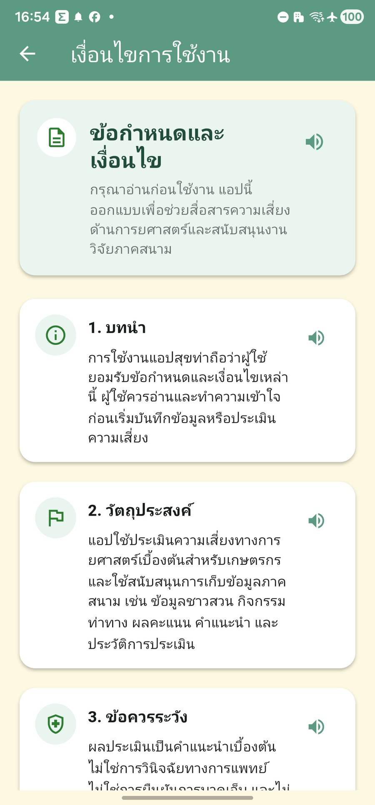
ภาพที่ 27: หน้าเงื่อนไขการใช้งานและข้อจำกัดของผลประเมิน
รายละเอียดหน้าจอ
- หน้านี้อธิบายวัตถุประสงค์ของแอป ข้อควรระวัง และขอบเขตการใช้ผลประเมิน
- ควรให้ผู้ใช้หรือเจ้าหน้าที่อ่านก่อนใช้งาน โดยเฉพาะข้อความว่าแอปไม่ใช่เครื่องมือวินิจฉัยทางการแพทย์
- ไอคอนลำโพงใช้ฟังคำอธิบายด้วยเสียงเพื่อช่วยผู้ใช้ที่ไม่สะดวกอ่านข้อความยาว
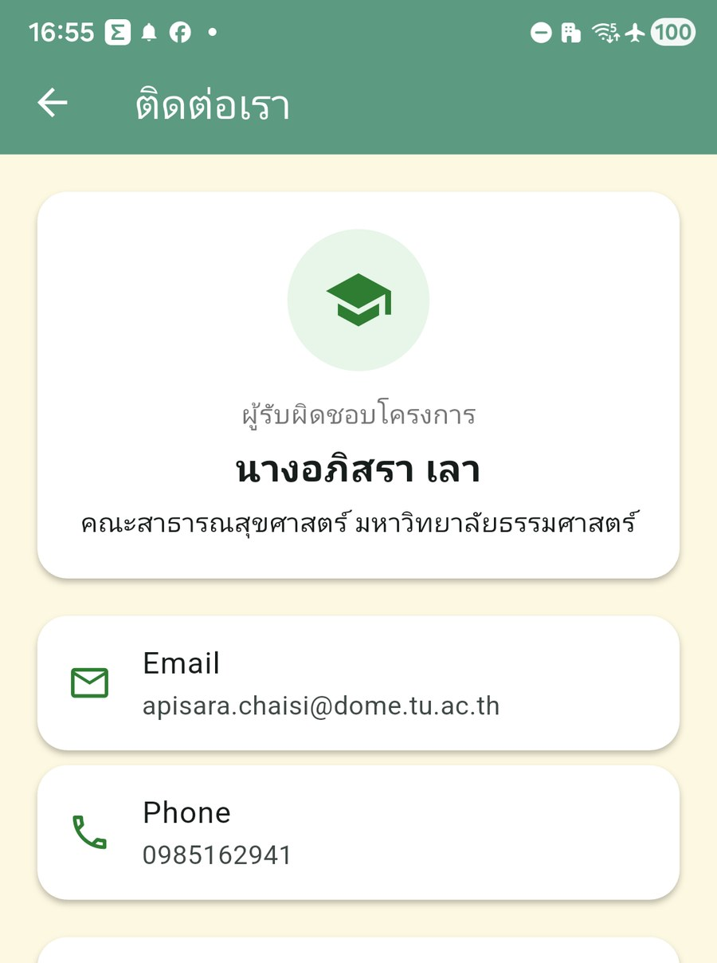
ภาพที่ 28: หน้าติดต่อเรา แสดงผู้รับผิดชอบโครงการและช่องทางติดต่อ
รายละเอียดหน้าจอ
- ใช้หน้านี้เมื่อผู้ใช้หรือเจ้าหน้าที่ต้องการติดต่อผู้รับผิดชอบโครงการ
- คู่มือตัดส่วนล่างที่เป็นเลขเวอร์ชันภายในออกเพื่อไม่ให้สับสนกับเลข build ที่ใช้ทำคู่มือ
- ช่องทางติดต่อควรใช้สำหรับคำถามเกี่ยวกับโครงการหรือการใช้งาน ไม่ใช่กรณีฉุกเฉินทางการแพทย์

9. ความช่วยเหลือและแหล่งอ้างอิง
เมนูความช่วยเหลืออธิบายวิธีใช้งานแบบสั้นพร้อมภาพในแอป ส่วนเมนูแหล่งอ้างอิงแสดงเอกสารมาตรฐานและงานวิจัยที่ใช้ประกอบการประเมิน
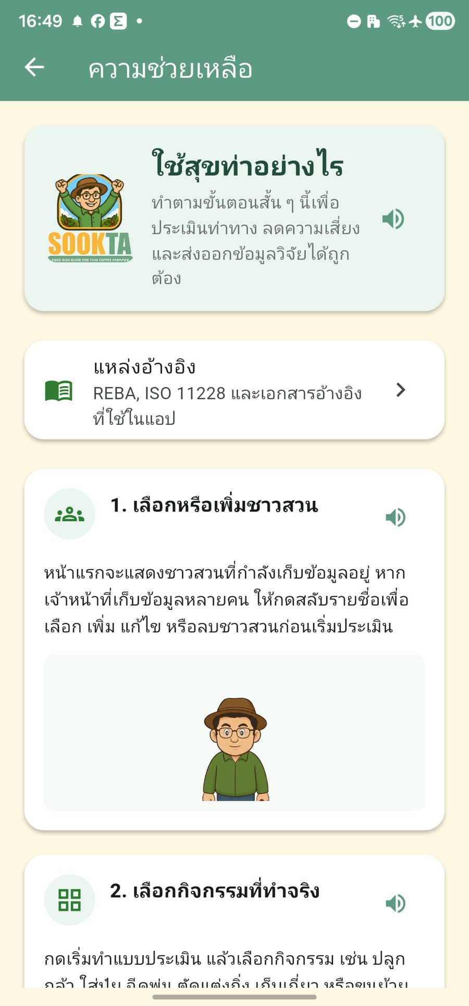
ภาพที่ 29: หน้าความช่วยเหลือในแอป พร้อมคำอธิบายขั้นตอนและปุ่มฟังเสียง
รายละเอียดหน้าจอ
- หน้านี้สรุปวิธีใช้งานเป็นขั้นตอนสั้น ๆ พร้อมภาพประกอบจากในแอป
- ปุ่มลำโพงช่วยอ่านคำแนะนำออกเสียง เหมาะกับผู้ใช้ที่ไม่ถนัดอ่านข้อความยาว
- เจ้าหน้าที่สามารถเปิดหน้านี้เพื่อสอนผู้ใช้ก่อนเริ่มประเมินจริง
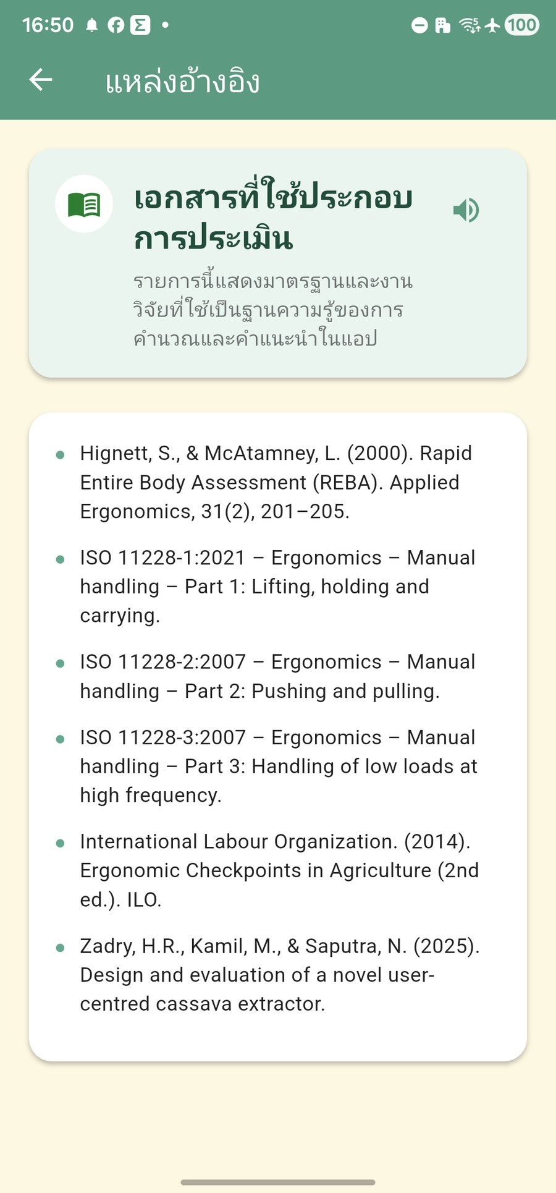
ภาพที่ 30: หน้าแหล่งอ้างอิง เช่น REBA, ISO 11228 และ ILO
รายละเอียดหน้าจอ
- หน้านี้แสดงมาตรฐานและงานวิจัยที่ใช้ประกอบการคำนวณและคำแนะนำในแอป
- ใช้เมื่อต้องชี้แจงกับทีมวิจัยหรือผู้ว่าจ้างว่าการประเมินอ้างอิง REBA, ISO 11228 และเอกสารที่เกี่ยวข้อง
- ปุ่มลำโพงช่วยอ่านคำอธิบายของหน้าจอนี้เช่นเดียวกับหน้าช่วยเหลือ

10. Workflow จากภาพถึงคำแนะนำ
ลำดับ | สิ่งที่เกิดขึ้นในแอป | ผลที่ผู้ใช้เห็น
1 | ผู้ใช้เลือกกิจกรรมและแนบรูป/ถ่ายรูป | ระบบรับภาพเข้าสู่แบบฟอร์มประเมิน
2 | MoveNet อ่านจุดข้อต่อจากภาพ | แอปตรวจว่าท่าทางอ่านได้หรือไม่
3 | ระบบแปลงจุดข้อต่อเป็น feature เช่น มุมคอ ลำตัว แขน ขา และข้อมือ | ใช้ประกอบการให้คะแนนความเสี่ยง
4 | REBA ประเมินท่าทางทุกงาน และ ISO 11228 ประเมินร่วมในงานยก/ขนย้าย/ดัน/ลาก | แสดงคะแนนและระดับความเสี่ยง
5 | โมเดล ML ช่วยจัดระดับความเสี่ยงจาก feature และข้อมูลวิจัยที่มี | แสดงความเชื่อมั่นและผลลัพธ์ประกอบ
6 | ระบบคำนวณ economic impact layer จากคะแนนและตำแหน่งเสี่ยง | แสดงผลกระทบเป็นเงินบาทโดยประมาณ
7 | ผู้ใช้เลือกคำแนะนำที่ทำได้จริง | แสดงคะแนนหลังปรับปรุงและผลกระทบที่อาจลดลง
8 | เจ้าหน้าที่ export ประวัติ | ได้ไฟล์ CSV สำหรับเปิดใน Excel และนำไปวิเคราะห์ต่อ

11. Checklist ก่อนออกภาคสนาม

ก่อนเริ่มเก็บข้อมูล
- ชาร์จแบตเตอรี่และตรวจว่ากล้องใช้งานได้
- เลือกชาวสวนให้ถูกคนก่อนเริ่มประเมิน
- เลือกกิจกรรมให้ตรงกับงานจริง
- ถ่ายภาพให้เห็นร่างกายและท่าทางเสี่ยงชัดเจน
- หากใช้ข้อมูลหลายท่าทาง ให้เก็บภาพเพิ่มแทนการประเมินจากภาพเดียว
- หลังเสร็จงาน ให้ export และตรวจว่าไฟล์เปิดใน Excel ได้

เมื่อผลประเมินไม่ตรงกับความรู้สึกหน้างาน
- ตรวจว่าภาพเห็นคนเต็มพอหรือไม่
- ตรวจว่าภาพเป็นท่าที่เสี่ยงที่สุดของงานหรือไม่
- ถ่ายซ้ำจากมุมด้านข้างหรือมุมที่เห็นลำตัวและคอชัดขึ้น
- ใช้ประวัติและไฟล์ export ให้ทีมวิจัยตรวจเทียบกับผลภาคสนาม

12. ปัญหาที่พบบ่อย
อาการ | วิธีจัดการ
ไม่พบคนหรือผลตัวเลขไม่น่าเชื่อถือ | เลือกภาพใหม่ที่เห็นร่างกายชัดขึ้น หรือถ่ายซ้ำโดยให้เห็นข้อต่อสำคัญ
คะแนนต่ำกว่าที่คาดในท่าก้มมาก | ใช้ภาพท่าที่เสี่ยงที่สุด เพิ่มภาพหลายมุม และหลีกเลี่ยงภาพที่ลำตัวหรือคอถูกบัง
ไม่ได้ยินเสียง TTS | เพิ่มเสียงเครื่อง ตรวจภาษา และเปิดหน้าที่มีปุ่มลำโพงอีกครั้ง
Export แล้วไม่พบไฟล์ | เลือกแอปปลายทางจาก share sheet หรือกลับไป export จากแท็บผลตรวจอีกครั้ง
ต้องใช้ภาษาอังกฤษ | ไปที่ข้อมูลส่วนตัว > เปลี่ยนภาษา แล้วเลือก English

ภาคผนวก: แหล่งอ้างอิงในแอป
- Hignett, S., & McAtamney, L. (2000). Rapid Entire Body Assessment (REBA). Applied Ergonomics, 31(2), 201-205.
- ISO 11228-1:2021 - Ergonomics - Manual handling - Part 1: Lifting, holding and carrying.
- ISO 11228-2:2007 - Ergonomics - Manual handling - Part 2: Pushing and pulling.
- ISO 11228-3:2007 - Ergonomics - Manual handling - Part 3: Handling of low loads at high frequency.
- International Labour Organization. (2014). Ergonomic Checkpoints in Agriculture (2nd ed.). ILO.
- Zadry, H.R., Kamil, M., & Saputra, N. (2025). Design and evaluation of a novel user-centred cassava extractor.

